08 CZERWCA 2020
Uczniowie spotykają się na lekcji online z wychowawcą o godz. 10.30. Pracują w swoich zeszytach ćwiczeniowych
Funkcjonowanie: DC
Temat:
Orientacja w przestrzeni, góra, dół, prawo, lewo, dorysowywanie elementów zgodnie
z poleceniem i wzorem, praca w ćwiczeniach.
- Wykonywanie zadań w ćwiczeniach“ Liczenie“ strona 4-5

GdD – DC

Zabawa ruchowa z wykorzystaniem kierunków, gra na punkty i fanty.
Potrzebujemy:
Duża książka, ołówek- kredka
Nauczyciel określa zadania, uczniowie wykonują:
- Weź ołówek do prawej ręki
- Połóż ołówek na książce
- Włóż ołówek pod ksiażkę
- Włóż ołówek do środka książki
- Połóż ołówek z prawej strony książki
- Połóż ołówek z lewej strony książki
- Połóż ołówek na górze książki
- Połóż ołówek na dole książki
- Postaw książkę
- Połóż książkę.
Kto wykona zadanie niepoprawnie otrzymuje minus- fanta. Osoba z największa ilością minusów śpiewa piosenkę.

09 CZERWCA 2020
Uczniowie spotykają się na lekcji online z wychowawcą o godz. 10.00.Pracują w swoich zeszytach ćwiczeniowych
Funkcjonowanie: DC
Temat: Cechy wielkościowe: figury geometryczne, kształty, porównywanie cech, ćwiczenia
z pokazem nauczyciela, rozmowa z uczniami , zadawanie pytań, wyszukiwanie kształtów figur w swoim otoczeniu.
praca w ćwiczeniach “ Liczenie“ strona 8- 9
PdP:DC
Temat:
Motyczkowanie -jak dbać o piękny ogród? , odchwaszczanie, podlewanie, usuwanie chorych części roślin. Ogladanie filmu https://www.youtube.com/watch?v=F054BEDocAc&t=207s

10 CZERWCA 2020
Uczniowie spotykają się na lekcji online z wychowawcą o godz. 10.00.
Funkcjonowanie: DC
Praca z zegarem, określanie pełnych godzin, co wskazują duża i mała wskazówka.
Pory dnia i zajęcia jakie wtedy wykonujemy.
Ustaw na zegarze godzinę:
- 8 rano
- 12 w południe
- porę obiad,
- porę, kiedy idziesz spać
zrób zdjęcie i wyślij na WhatsAp
Wykonaj to korzystając z linka https://www.visnos.com/demos/clock

PdP
Lekcja łaczenie na WhatsApie
Sok z kwiatów czarnego bzu. Wygląd krzewu Czarny bez, róznica miedzy czarnym bzem, a lilakiem. Wycieczka wirtualna na zbiór kwiatów czarnego bzu. Przypomnienie zasad bezpieczeństwa poruszania sie w nieznanym terenie, nad rzeką, w lesie, prawidłowy ubiór, rekawiczki ochronne.
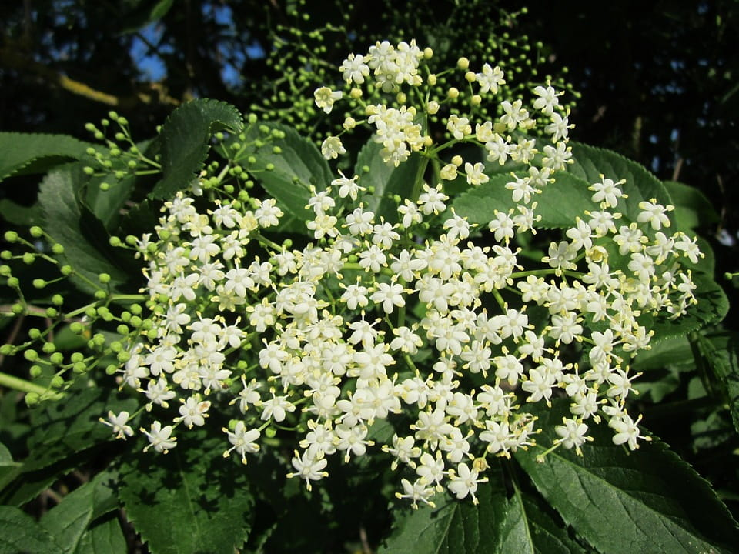
Zadanie do samodzielnego wykonania:
Obejrzyj przesłany filmik https://www.youtube.com/watch?v=N33yBuWAOZs

12 CZERWCA 2020
Uczniowie spotykają się na lekcji online z wychowawcą o godz. 11.00.
Funkcjonowanie: DC
Temat: Podstawy kodowania, praca z kartami pracy.
Wykonywanie zadań w ćwiczeniach“ Liczenie strona 6 zadanie nr 6

Zadanie do samodzielnego wykonania;
Ćwiczenia : Liczenie“ strona 6 zadanie nr 7. prześlij zdjęcie na WhatsAp

Zajęcia Rozwijające Komunikację
1.Komunikacja pozawerbalna, mowa ciała. Co można wyczytać z postawy, gestów i mimiki
Ćwiczenia praktyczne.
https://www.youtube.com/watch?v=uNFkqGr0dY8
2. Komunikacja w świecie zwierząt – Żabi koncert

